广柴股份本部2026年生产物资运输项目
第二次公开招标

招标文件

招标人：广州柴油机厂股份有限公司
2026年1月

广柴股份本部2026年生产物资运输项目招标公告
GCGF-YYB-CGZB01A-2025
本公司因业务需要，需通过招标方式采购产品运输服务，欢迎符合资格条件的投标人投标。
一. 项目概况
我公司是华南地区最大的船用柴油发动机生产企业，产品有各款中、低速柴油机,其广泛应用于各种船舶，可用作船舶主推进带螺旋桨，主推进发电机组，辅助发电机组，以及驱动各种工程设备。公司产品装配所需的部分生产类物资，计划通过本次公开招标，选取3家运输公司，按均衡分配方式的原则，承担其在服务期内的运输服务。
本项目运输服务内容包含以下2部分：
1、广柴股份本部（地址：广州市荔湾区芳村大道东73号）与南沙大岗生产基地（地址：广州市南沙区大岗镇谭新公路362号）往返的物资（包括已入仓的机加工成品件、成品柴油机、已采购入仓的柴油机生产类物资、已采购入仓的非生产类物资等）。
2、广柴股份本部与靖江分公司（地址：江苏省泰州市靖江市经济技术开发区六助港路9号）来往的物资（包括但不限于低速机零/部件等）。
二. 项目招标基本信息：
1、招标项目名称:广柴股份本部2026年生产物资运输项目
2、项目服务期：12个月
3、招标编号：GCGF-YYB-CGZB01-2025
4、计划2026年全年的运输总吨位：约8200吨（具体以实际为准）
5、运输频次及要求：根据生产需求由广州柴油机厂股份有限公司通知中标公司发出运输任务，中标单位根据运输任务起讫点要求承运。
三. 投标人须知
1、投标人基本资格要求
1.1 投标人应为中华人民共和国境内依法注册的独立法人，注册资金 400 万元(含）以上，且资信良好。
1.2 投标人必须具有国家核发至今有效的《营业执照》、《运输许可证》等合法证件；可提供国家认可的准许抵扣进项税额的正规运输发票，提供以签约公司名义开户的银行帐号。
1.3 投标人必须具有两年及以上物流、运输营运经验。
1.4 单位负责人为同一人或者存在控股、管理关系的不同单位，不得参与同一标段投标或者未划分标段的同一招标项目同一分包招标，本项目不接受联合体投标，不允许转包、违法分包（提供书面承诺函）。
1.5 近 3 年（自投标截止之日起前 36 个月）内无重大交通安全事故、重大货物损坏或丢失事故记录，无被相关行政主管部门吊销资质、责令停业整顿的行政处罚记录（提供书面承诺函）。
1.6具有健全的财务会计制度，近3年财务状况良好，无破产、清算等不良记录（提供近3年经审计的财务报告或财务报表，新成立不足 3 年的按实际成立年限提供）。
1.7未被列入“信用中国”网站（www.creditchina.gov.cn）失信被执行人名单、重大税收违法失信主体名单，未被列入中国政府采购网（www.ccgp.gov.cn）政府采购严重违法失信行为记录名单（提供招标公告发布后至投标截止日前的查询截图）。
2、专项资格要求
2.1运输车辆要求：投标人须拥有符合运输货物的载重、容积等要求的车辆，所有车辆须具备有效的行驶证、道路运输证，且车辆技术状况良好，符合国家及地方相关排放标准（提供车辆行驶证、道路运输证复印件及车辆清单，注明车辆型号、载重、购置时间等信息）；
2.2运输人员要求：（1）拟投入本项目的驾驶员须持有与驾驶车辆对应的有效驾驶证及《道路运输从业人员从业资格证》，近 3 年无重大交通违法记录、无重大责任事故记录（提供驾驶员身份证、驾驶证、从业资格证复印件及无事故承诺函）；（2）投标人配备运输调度人员、安全管理人员，负责运输组织协调及安全监管工作（提供人员名单、岗位职责说明及相关从业证明材料）；
2.3服务能力要求：投标人须具备应对突发运输需求的应急保障能力，能根据招标人要求调整运输计划、增派车辆及人员，针对交通事故、恶劣天气、车辆故障等突发情况，制定完善的应急处置流程及备选方案，具有严格的货物安全保障体系，保证突发事件信息及时反馈及解决（提供应急保障方案）。
2.4保险要求：需为运输货物购买足额的货物运输险（保险金额不低于货物实际价值），为拟投入车辆购买交强险及商业险（商业险含第三者责任险），并提供有效保险单复印件。
3、投标人必须提供以下资料复印件，并加盖公章、注明与原件相符：企业营业执照、公司法定代表人身份证、法定代表人委托代理人身份证及法定代表人对代理人的委托授权书（格式自拟，如法定代表人参加投标活动则免此项）、《投标单位基本情况表》（附表1）、《客户服务评价表》（附件2）、《投标报价表》（附件5、附件6、附件7）、近年服务项目及其他相关合同业绩证明。
投标人须把以上资料一起采用信封密封，贴封条并加盖单位公章。
- 投标人应确认已研读《广柴股份本部2026年生产物资运输合同（范本）》（附件
10）所有条款，投标即视为同意接受该范本约束，中标后须按范本条款签订正式合同并严格执行。
- 投标人需提供《投标报价表》中，不同货物运输起讫点的运输路线。
- 投标人须具有一定的经济实力，可配合执行运费季度结的付款方式（提供银行资
信证明或履约保函，能保障项目资金周转及履约）。
- 投标报价：投标人须分别以运输的产品、运输线路分别报价；该价格包含但不限
于运费、路桥费、保险、税费及其他与完成运输服务相关的不可预见费用。
- 通过资格审查或通过符合性审查（见附件3）的投标人不足5家，应重新招标。
- 按《广柴股份本部2026年生产物资运输项目评标办法》（见附件4）评分标准确
定中标第一、二、三候选人的3家公司，经本公司对中标人的报价进行议价后，确定最终合同执行价格。合同的具体要求按《广柴股份本部2026年生产物资运输合同》执行（见附件10）。
- 如入围单位放弃中标资格由评标得分高至低递补新的入围单位。
- 投标书须装订成册，编制目录。投标书份数为一正本四副本一电子版，正、副本
封面应清晰标记“正本”或“副本”字样。当正、副本与电子版不一致时，以纸质正本为准。电子版必须是U盘，其外包装应注明项目名称、投标人名称，且保证在评标时能正常读取。
四.开标时，出现如下情况之一的为无效标：
1、投标书的关键内容模糊或不能辨认的；
2、投标书未密封和未在封条上加盖公章的。
3、投标书资料不齐全、不真实或与其他投标单位串通投标的。
4、逾期送达或者未送达指定地点。
五.投标文件的递交时间、开标时间等信息
1、递交投标文件的时间：2026年1月30日上午9时至2026年02月25日下午4时
2、投标截止时间：2026年02月25日下午4时
3、投标文件递交地点：广州市荔湾区芳村大道东73号广柴股份运营管理部
4、开标时间：2026年02月26日
5、投标联系人：莫工，联系电话：13660060222，电子邮箱：sc-mwy@gdfdiesel.com.cn
帅工，联系电话：13660805455，电子邮箱：3shh@gdfdiesel.com.cn
——————以下无正文——————

广州柴油机厂股份有限公司
2026年1月30日

备注：本次招标公告及附件资料在本公司官方网站（http://gdfdiesel.com.cn）上发布，招标资料请自行下载。

附件:1：
投标单位基本情况表
投标方名称:
日期:
单位名称
详细地址
企业性质
主管部门 |  | 法人代表 |  |  | 职务
经济类型 |  | 授权代表 |  |  | 职务
邮政编码 |  | 电话 |  |  | 传真
经营范围
单位的优 势、特长
单位概况 | 职工总数
单位概况 | 注册资金 |  | 资金来源 |  | 自有资金 |  | 万元
 |  |  |  |  | 银行贷款 |  | 万元
单位概况 | 2023年度  销售额 |  |  | 2024年度  销售额
相关业绩 | （附运输项目合同等业绩证明材料）

法人代表签字：

投标单位全称(公章)：

日 期：
附件2：
客户服务评价表

客户名称：（签章）

填表人：

联系方式：

评分  内容  评价 | 服务 |  |  | 沟通
评分  内容  评价 | 到位及时 | 工作效率 | 工作态度 | 主动性 | 及时性 | 完整性
优秀
良好
一般
备注
综合评分 | □优秀□良好□一般
注：请在评价相应的框内“√”。

附件3：
资格、符合性审查表
序号 | 投标单位  评审内容
 | 投标人应为中华人民共和国境内依法注册的独立法人，具有中国境内合法经营的营业执照、运输许可证。
 | 两年及以上物流、运输营运经验。
 | 单位负责人为同一人或者存在控股、管理关系的不同单位，不得参与同一标段投标或者未划分标段的同一招标项目同一分包招标，本项目不接受联合体投标，不允许转包、违法分包（提供书面承诺函）。
 | 近3年（自投标截止之日起前 36 个月）内无重大交通安全事故、重大货物损坏或丢失事故记录，无被相关行政主管部门吊销资质、责令停业整顿的行政处罚记录（提供书面承诺函）。
 | 具有健全的财务会计制度，近 3 年财务状况良好，无破产、清算等不良记录。（提供近 3 年经审计的财务报告或财务报表，新成立不足 3 年的按实际成立年限提供）。
 | 未被列入 “信用中国” 网站（www.creditchina.gov.cn）失信被执行人名单、重大税收违法失信主体名单，未被列入中国政府采购网（www.ccgp.gov.cn）政府采购严重违法失信行为记录名单。
 | 投标人须提供法定代表人证明书（原件）及法定代表人的身份证复印件并加盖单位公章；非法定代表人签署投标文件的，还须提供法定代表人授权书（原件）及授权人与被授权人的身份证复印件，并加盖单位公章。
 | 投标文件按招价文件要求盖章、密封。
 | 结论：
注： 1.当投标人满足审查项目中的情况时，评委在其对应栏中打“〇”，否则打“×”。上表中的结论一栏只填写“通过”或“不通过”,只有所有审查项目情况都为“〇”时结论为“通过”。
- 如对本表中某种情形的评审意见不一致时，以评标小组过半数成员的意见作为评标小组对该情形的认定结论。
- 资格审查环节中如评标小组对投标人资格审查资料有疑问，可当场或电话告知投标人，投标人可在评标现场合理的时间内以书面方式进行澄清，但不再接受其他外部材料。
- 不通过资格审查或投标无效的，不作符合性审查。
- 不通过资格审查、符合性审查或投标无效的，不进入《广柴股份本部2026年生产物资运输项目评标办法》的评分程序。

附件4：
广柴股份本部2026年生产物资运输项目评标办法
GCGF-YYB-CGZB01B-2025
一、评标总则
1、本项目的评标采用综合评分法，总分100分。
2、在满足资格、符合性审查的前提下，对每个有效投标人的投标文件分别进行综合评分并汇总。综合得分=经济指标得分＋运输符合性得分+相关业绩、评价、履约能力得分，具体评分细则如下：
评分细则
序号 | 评分因素 | 评价指标 |  | 满分值 | 评分标准
1 | 经济指标 | 整机运输 |  | 3分 | 1、投标人《投标报价表1》（附件5）中，各种机型单台套报价之和÷各种机型单台理论参考重量之和=投标人平均运输单价A，所有投标人平均运输单价的最低值为B。  2、投标人的得分=3*B/A。
1 | 经济指标 | 长途运输 | 物资重量≤10吨 | 4分 | 1、投标人《投标报价表2》（附件6）中，评价指标对应运输吨位范围的运输单价之和的算术平均数作为投标人评价指标对应运输吨位范围的平均运输单价A，对应评价指标吨位范围所有投标人平均运输单价的最低值为B。各评价指标的满分为C（对应的满分分别为4分/6分/7分）  2、投标人的得分=C*B/A。
1 | 经济指标 | 长途运输 | 10吨<物资重量≤20吨 | 6分
1 | 经济指标 | 长途运输 | 物资重量>20吨 | 7分
1 | 经济指标 | 短途运输 | 物资重量≤2吨 | 16分 | 1、投标人《投标报价表3》（附件7）中，评价指标对应运输吨位范围的运输单价之和的算术平均数作为投标人评价指标对应运输吨位范围的平均运输单价A，对应评价指标吨位范围所有投标人平均运输单价的最低值为B。各评价指标的满分为C（对应的满分分别为16分/17分/13分/9分）  2、投标人的得分=C*B/A。
1 | 经济指标 | 短途运输 | 2吨<物资重量≤8吨 | 17分
1 | 经济指标 | 短途运输 | 8吨<物资重量≤15吨 | 13分
1 | 经济指标 | 短途运输 | 15吨<物资重量≤32吨 | 9分
2 | 运输符合性 | 运输车辆要求 |  | 3分 | 提供的运输车辆型号与项目运输需求匹配，车辆车龄在有效期内且具备有效行驶证、道路运输证，且车辆技术状况良好，符合国家及地方相关排放标准的得满分。  车辆型号不符扣0.5分，车龄超期或证照不全每辆车扣 0.5分，扣完为止。
2 | 运输符合性 | 运输人员要求 |  | 4分 | ①提供运输车辆驾驶员身份证、驾驶证、从业资格证复印件及无事故承诺函；  ②提供专职的运输调度人员、安全管理人员人员名单、岗位职责说明及相关从业证明材料。  上述①、②证件/资料齐全，得满分；  上述①证件/资料不齐全，得0分；  上述②证件/资料不齐全，扣1-2分。
2 | 运输符合性 | 应急保障方案 |  | 6分 | 投标人须具备应对突发运输需求的应急保障能力：  ①能根据招标人要求调整运输计划、增派车辆及人员；  ②针对交通事故、恶劣天气、车辆故障等突发情况，制定完善的应急处置流程及备选方案；  ③具有严格的货物安全保障体系，保证突发事件信息及时反馈及解决。  1、上述应急保障方案责任明确、得满分；  2、应急方案缺失关键环节或可操作性差，每处问题扣2分，扣完为止。
2 | 运输符合性 | 运输路线 |  | 2分 | 投标人提供不同货物运输起讫点的运输路线，且合理，得2分；提供不全/不合理，扣0.5-1分；不提供不得分；
3 | 相关业绩、评价、履约能力 | 近三年同行业（重型机械加工行业）运输服务项目经验 |  | 5分 | 5年（含）以上的，得5分；  4年（含）-5年（不含）的，得3分；  3年（含）-4年（不含）的，得2分；  2年（含）-3年（不含）的，得1分；
3 | 相关业绩、评价、履约能力 | 服务评价 |  | 3分 | 提供3份以上《客户服务评价表》  优秀，得3分；  良好，得2分；  一般，得1分；
3 | 相关业绩、评价、履约能力 | 资金实力与履约保障 |  | 2分 | 提供银行资信证明或履约保函，能保障项目资金周转及履约，证明材料充分得满分；无相关证明或材料不足得 0分。
3、总分计算由评标委员会成员对每一份投标文件进行独立评分，然后取算术平均值（保留小数点两位）。计算每个投标人的实际得分，并从高分到低分进行排名分别为第1名、第2名、第3名、第4名......依此类推，推荐排名分别为第1名、第2名、第3名三名投标人为中标人。若出现多家投标人并列得分，则按投标人经济指标中按“短途运输”、“长途运输”、“整机运输”顺序，取得分高者名次靠前。
本办法由招标发起部门运营管理部提出；
本办法由评委会审议；
本办法由评委会组长审批。
本办法由公司纪委全程监督执行。

附件5：投标报价表1
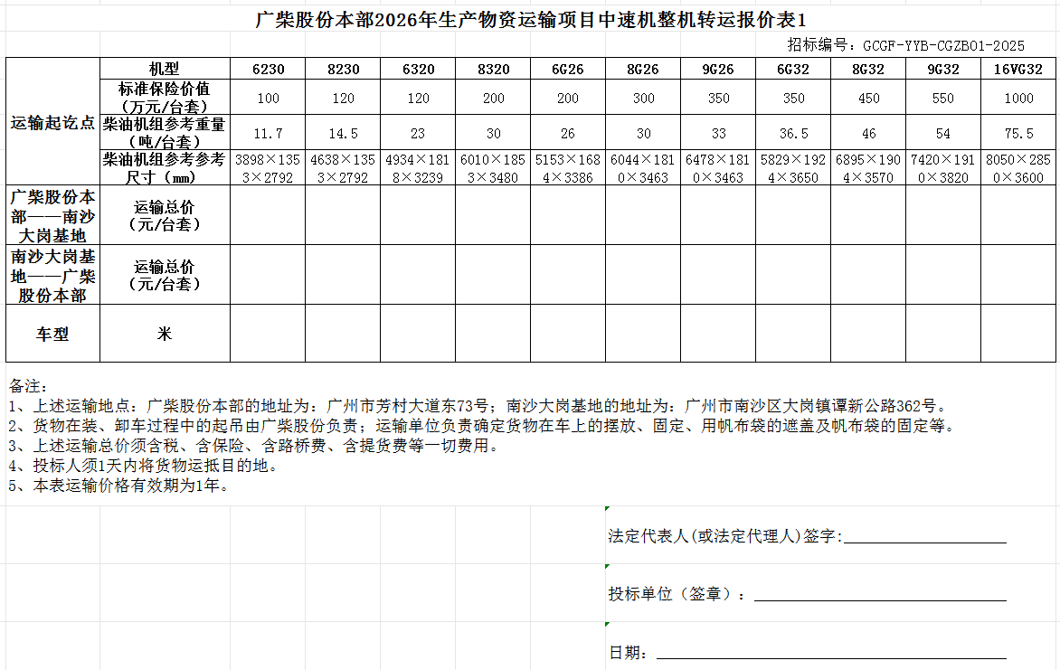

附件6：投标报价表2
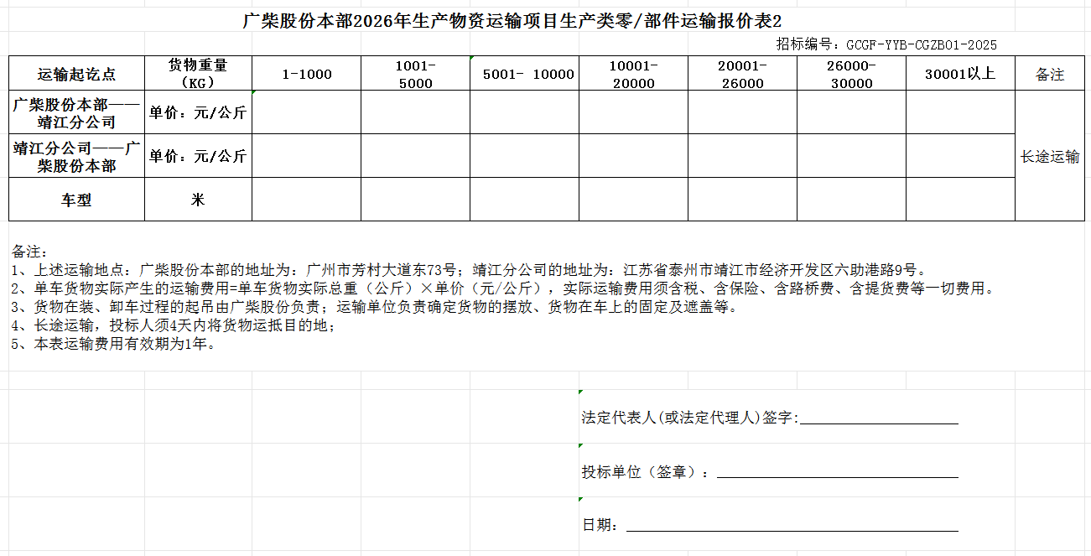

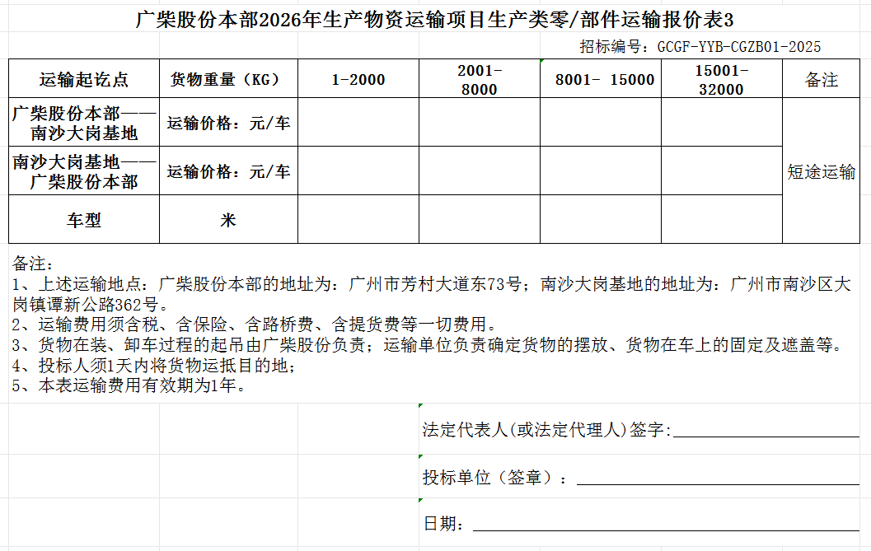
附件7：投标报价表3

附件8：
廉洁承诺协议书
甲方： 广州柴油机厂股份有限公司
法定代表人：
联系电话：
通讯地址:
邮编：

乙方：
法定代表人：
联系电话：
通讯地址:

邮编：

在甲乙双方订立、履行合同过程中，为保持廉洁自律的工作作风，防止发生各种谋取不正当利益的违法、违纪行为，增强双方依法经营、廉洁从业意识，完善自我约束、自我监督机制，营造守法诚信、廉洁高效的工作环境，保护国家、集体和当事人的合法权益，特订立本廉洁协议：
第一条双方共同的责任和义务
（一）严格遵守国家、地方法律法规以及本协议的约定，在合同的订立、履行过程中廉洁自律。
（二）甲乙双方在合作过程中，发现对方工作人员存在违纪违法行为时，及时主动向对方公司反映和举报。
（三）不以任何方式与其他单位、人员串通，不做任何损害对方利益和影响双方廉洁合作的行为。
第二条甲方的责任和义务
（一）贯彻落实上级和广州柴油机厂股份有限公司有关党风廉洁建设及廉洁从业的规定。
（二）不得以任何形式索要或接受回扣、红包、礼金、购物卡、有价证券、贵重物品和好处费、感谢费等；
（三）不得在乙方或相关单位报销任何应由甲方或个人支付的费用；
（四）不得参加乙方或相关单位发起的可能对公正开展业务有影响的宴请、娱乐活动、旅游和国内外考察等。
（五）不得暗示、要求或者接受乙方或相关单位为其住房装修、婚丧嫁娶、配偶子女等家属的工作安排以及出国等提供方便。
（六）不得向乙方或相关单位介绍配偶、子女、亲属参与与乙方有关的经济活动。
（七）不得参与影响相关正常工作和公正开展的其他活动。
第三条乙方的责任和义务
（一） 不得以任何理由为甲方或相关单位报销应由甲方或个人支付的费用；
（二）不得以任何理由向甲方及甲方的其他关联公司的负责人及其工作人员赠送回扣、红包、礼金、购物卡、有价证券、贵重物品和好处费、感谢费等；
（三）不得以任何理由为甲方、与甲方相关的单位或个人提供高消费宴请及娱乐活动；
（四）不得以任何理由为甲方、与甲方相关的单位或个人购置或提供通讯工具、交通工具和高档办公用品；
（五）不得以任何理由为甲方、与甲方相关的单位或个人装修住房、婚丧嫁取、配偶子女等家属的工作安排以及境内外旅游等提供方便；
（六）不得以谋取非正当利益为目的，擅自与甲方工作人员就业务问题进行私下商谈或者达成利益默契；
（七）乙方如发现甲方工作人员有违反上述协议者，应向甲方举报。甲方不得找任何借口对乙方进行报复。甲方对举报属实和严格遵守廉洁协议的乙方，在同等条件下优先考虑与其合作。
第四条法律责任
（一）甲方或甲方工作人员违反本协议的，经查证属实，严格按照管理权限，依据有关法律法规和规章制度给予相关人员纪律处分或组织处理；相关工作人员涉嫌犯罪的，移送司法机关依法追究刑事责任。
（二）乙方及其工作人员违反本协议的，经查证属实，甲方有权立即单方解除与乙方已签订的相关业务合同，终止相关业务合作；涉嫌犯罪的，移送司法机关依法追究刑事责任。
第五条监督及投诉
任何一方如有任何意见、建议等，可通过以下途径反映。
接受举报方将按规定对举报人所举报内容和个人联系方式等个人信息进行保密。为方便联系，请举报人留下便于我们沟通的联系方式。 举报人也可匿名举报。
甲方受理举报部门：纪委办公室
举报投诉电子邮箱：gdfjwxf@gdfdiesel.com.cn
第六条 其他
（一）甲乙双方确认在签订本协议前已仔细阅读条款内容，甲乙双方对本廉洁协议所产生的法律责任已清楚知悉并承诺遵守。
（二）本协议自甲乙双方签字或盖章后生效，本协议作为《【GCGF-YY-CG-2026-0010】广柴股份本部2026年生产物资运输合同》的从合同，与其具有同等法律效力。
（三）本协议一式【二】份，甲方执【一】份，乙方执【一】份。

甲方（盖章）：
法定代表人（或委托代理人）：
日期：

乙方（盖章）：
法定代表人（或委托代理人）：
日期：

附件9：

中标通知书

XXX公司：
感谢贵公司参与广柴股份本部2026年生产物资运输项目的投标。经本公司评标小组综合评定和总经理工作会议审议，确定你公司为中标单位。
请贵公司接到中标通知书后，尽快与我公司签订合同。
特此通知

广州柴油机厂股份有限公司
XXX年 XX 月 XX 日

附件10：

广柴股份本部2026年生产物资运输合同（范本）
GCGF-YY-CG-2026-0010

委托方：广州柴油机厂股份有限公司（以下简称甲方）
承运方：（以下简称乙方）

鉴于甲方和乙方为依法设立且合法注册的公司，双方本着公平、平等、等价有偿和诚信原则，依据《中华人民共和国合同法》等相关法律法规的规定，就甲方委托乙方承运货物事宜签订本合同，以资共同信守：

第一条、委托运输事项及运输费用
1.1 甲乙双方建立战略合作伙伴关系，甲方委托乙方运输货物，运输方式为汽车公路运输，广柴股份本部2026年生产物资运输合同包含“中速机整机转运”、“生产类零/部件运输”，其运输费用按以下价格执行：
1.1.1 中速机整机转运价格表
运输起讫点 | 机型 | 6230 | 8230 | 6320 | 8320 | 6G26 | 8G26
运输起讫点 | 标准保险价值  （万元/台套） | 100 | 120 | 120 | 200 | 200 | 300
运输起讫点 | 柴油机组参考重量（吨） | 11.7 | 14.5 | 23 | 30 | 26 | 30
运输起讫点 | 柴油机组参考参考尺寸（mm） | 3898×1353×2792 | 4638×1353×2792 | 4934×1818×3239 | 6010×1853×3480 | 5153×1684×3386 | 6044×1810×3463
广柴股份本部——南沙大岗基地 | 运输总价  （元/台套）
南沙大岗基地——广柴股份本部 | 运输总价  （元/台套）
车型 | 米
运输起讫点 | 机型 | 9G26 | 6G32 | 8G32 | 9G32 | 16VG32 | -
运输起讫点 | 标准保险价值  （万元/台套） | 350 | 350 | 450 | 550 | 1000 | -
运输起讫点 | 柴油机组参考重量（吨） | 33 | 36.5 | 46 | 54 | 75.5 | -
运输起讫点 | 柴油机组参考参考尺寸（mm） | 6478×1810×3463 | 5829×1924×3650 | 6895×1904×3570 | 7420×1910×3820 | 8050×2850×3600 | -
广柴股份本部——南沙大岗基地 | 运输总价  （元/台套）
南沙大岗基地——广柴股份本部 | 运输总价  （元/台套）
车型 | 米
备注：
①上述运输地点：广柴股份本部的地址为：广州市芳村大道东73号；南沙大岗基地的地址为：广州市南沙区大岗镇谭新公路362号。
②货物在装、卸车过程中的起吊由广柴股份负责；运输单位负责确定货物在车上的摆放、固定、用帆布袋的遮盖及帆布袋的固定等。
③上述运输总价须含税、含保险、含路桥费、含提货费等一切费用。
④乙方须1天内运抵甲方指定地点。
⑤本表运输价格自合同签订起有效期为1年。
1.1.2生产类零/部件运输报价表
运输起讫点 | 货物重量（KG） | 1-1000 | 1001-  5000 | 5001-  10000 | 10001-  20000 | 20001-  26000 | 26000-  30000 | 30001以上 | 备注
广柴股份本部——靖江分公司 | 单价：元/公斤 |  |  |  |  |  |  |  | 长途运输
靖江分公司——广柴股份本部 | 单价：元/公斤 |  |  |  |  |  |  |  | 长途运输
车型 | 米 |  |  |  |  |  |  |  | 长途运输
备注：
①上述运输地点：广柴股份本部的地址为：广州市芳村大道东73号；靖江分公司的地址为：江苏省泰州市靖江市经济开发区六助港路9号。
②单车货物实际产生的运输费用=单车货物总重（公斤）×单价（元/公斤），实际运输费用须含税、含保险、含路桥费、含提货费等一切费用。
③货物在装、卸车过程的起吊由广柴股份负责；运输单位负责确定货物的摆放、货物在车上的固定及遮盖等。
④乙方须4天内运抵甲方指定地点。
⑤本表运输价格自合同签订起有效期为1年。

运输起讫点 | 货物重量（KG） | 1-2000 | 2001-  8000 | 8001- 15000 | 15001-  32000 | 备注
广柴股份本部——南沙大岗基地 | 运输价格：元/车 |  |  |  |  | 短途运输
南沙大岗基地——广柴股份本部 | 运输价格：元/车 |  |  |  |  | 短途运输
车型 | 米 |  |  |  |  | 短途运输
备注：
①上述运输地点：广柴股份本部的地址为：广州市芳村大道东73号；南沙大岗基地的地址为：广州市南沙区大岗镇谭新公路362号。
②运输费用须含税、含保险、含路桥费、含提货费等一切费用。
③货物在装、卸车过程的起吊由广柴股份负责；运输单位负责确定货物的摆放、货物在车上的固定及遮盖等。
④短途运输，投标人须1天内将货物运抵目的地；
⑤本表运输费用有效期为1年。

1.2运输费用按上述1.1.1、1.1.2为准，如果双方需变更价格，须提前2个月书面通知对方。经双方书面确认后，方可执行，否则，甲乙双方按变更前的价格结算。本合同约定价格为含税价格，增值税税率为9%。在合同履行期间，如遇国家的税率调整，则价税合计的价格应相应调整，以开具发票的时间为准。
1.3甲方委托乙方运输的具体货物名称、规格、型号、数量、保险价值、装货地点、运达地点、收货人、运价等事项，由甲方发起的《XXXX发XXXX物资清单》（XXXX表示运输的起/讫点）确定。所签《XXXX发XXXX物资清单》作为本合同的补充与本合同具有同等的法律效力。《XXXX发XXXX物资清单》必须在委托运输货物装运前由甲乙双方签字确认。
第二条、甲方责任
2.1甲方委托乙方运输货物，应至少提前一个工作日通知乙方，以便乙方提前调配车辆，确保运力。
2.2甲方委托乙方运输货物，应至少提前一个工作日告知乙方货物具体名称、规格、型号、数量、大致总吨位、装货地点和时间、卸货地点，联系人及电话等。并对所提供托运资料的真实性负责。
2.3特殊原因需临时增加运输货物，应提前12小时通知乙方，经双方协商同意后，由乙方安排装货承运。
2.4按双方约定的标准和时间及时向乙方支付运输费用。
第三条、乙方责任
3.1乙方必须保证在合同续存期间相关营运证件有效。乙方必须按照甲方的指令约定调配适当的运输车辆、设备、工具和必要的人员，乙方所安排的承运车辆必须是技术性能良好，证照齐全、合法、有效，并购买了交强险、商业险、物流责任险。货物启运前，乙方须向甲方提供承运车辆及驾驶员的基本资料复印件（包括：行驶证、驾驶证、身份证和联系电话）。
3.2乙方需按甲方《XXXX发XXXX物资清单》的要求准时安排车辆到甲方指定地点装货，如遇特殊原因不能准时到达，需提前6小时书面通知甲方，并经甲方同意后方可延迟。否则，所产生的费用由乙方承担。乙方安排的车辆如需要在甲方指定装货地点过夜，须提前提供过夜车辆数量、车牌号和驾驶员联系电话，进入甲方指定装货地点的车辆必须听从甲方相关人员安排。
3.3柴油机及辅件吊装上车后，乙方承运责任即开始，货物数量、固定、损坏、防雨、防盗及运输安全由乙方负责，安全把货物运至到甲方指定的地点，交由甲方指定的收货人签收并提供抵达的现场照片或视频（须含车牌和指定到达船厂的名称等信息）。
3.4乙方必须在1.1.1、1.1.2要求的时限内将货物运抵甲方指定的地点，并交由甲方指定的收货人签收。
3.5乙方负责收回客户签收的《XXXX发XXXX物资清单》并于客户签收后2日内交回甲方运营管理部，该单据作为运输费结算凭证之一。
3.6货物运输过程中若发生意外交通事故，无论是否导致货物损坏，乙方在启动交通事故救急预案的同时，还应及时通知甲方，并随时通报事故处理情况。
3.7乙方应该根据运输的货物价值进行投保，并指定甲方为受益人。
3.8本协议为甲方商业机密，乙方不得向任何第三方泄露，否则，由此所产生的后果由乙方负责。
3.9乙方承担运输过程中甲方货物毁损、灭失等风险及因此造成的所有经济损失。出现上述情况时乙方应第一时间赔付，然后乙方按相关程序进行保险理赔。
3.10除因不可抗力外，乙方不得以任何理由拒绝提供已报价线路的运输服务。
3.11乙方必须根据甲方需求合理调度，保证运输需求；装车后要求用防水雨布及篷布遮盖。
3.12乙方须提供24 小时运输服务，具有流畅的信息沟通渠道;
第四条、运输费用及结算方式
4.1 运输费用按季度方式结算，乙方需在每季度首月5日前将上季度的运输费用结算清单连同第4.2条款规定的单据一并提交给甲方，甲方须在收妥前述资料后核对完后回传给乙方确认，经双方确认无误后，于15个工作日将该费用按第4.3条款约定的方式支付给乙方。
4.2 乙方运输结算需要提供收货客户签收的广州柴油机厂股份有限公司《XXXX发XXXX物资清单》和合法有效的增值税专用发票给甲方。
4.3 乙方同意采用以下方式收款：
由甲方将款项付至乙方如下账号：
账户名：
开户行：
账号：以上信息如有变更，乙方应书面通知甲方。
第五条、合同的终止
5.1 如因不可抗力无法履行本合同的，本合同自动终止，甲乙双方承担各自的损失，互不追究责任。
5.2 乙方在连续三个月内累计延迟到货5次，连续六个月内累计延迟到甲方指定装货地点10次，甲方有权终止本合同并追究乙方违约责任。
5.3 乙方承运过程中造成甲方较大损失(包括但不限于直接或间接经济损失)的，甲方有权终止本合同并追究乙方的违约责任。
5.4除上述外，甲、乙任何一方终止合同，需提前二个月以书面报告形式告知对方。
第六条、违约责任
6.1 乙方需按甲方要求的时间装货，在未经甲方同意而延迟装货，每延迟 6 小时按照该批次运输费用的10%向甲方支付违约金。
6.2乙方如将货物错运到货地点或接货人，应无偿运至货物运输委托单规定的到货地点或接货人。如果货物逾期到达，每逾期一天，乙方按该批次运输费用的10%向甲方支付违约金。
6.3除不可抗力及甲方本身过错外，运输过程中出现货物丢失、损坏的，乙方应按以下标准赔偿甲方经济损失：
6.3.1货物丢失或经修复仍无法正常使用的，本合同货物保险价值全额赔偿。本合同未记载的，按甲方同类产品出厂价格赔偿。
6.3.2货物修理所需人员、配件等应由甲方指定；修理后可以正常使用且用户无异议的，乙方赔偿甲方因此产生的一切费用（包括零件更换费、人工费及修理人员往返差旅费等）。
6.4甲乙任何一方有违反商业诚信及不廉洁行为的，守约方有权单方解除本合同，并不再向违约方支付所有应付但未付的款项。
第七条、其它
7.1本合同如授权代表人签字，乙方需提供法定代表人授权书。
7.2本合同执行期间，如出现变更事项，双方友好协商解决，并签订补充协议。
7.3凡因执行本合同或与本合同有关的任何争议，双方友好协商解决，协商不成可向当地工商行政管理部门申请调解，也可向合同签订地仲裁机构仲裁，或直接向合同签订地人民法院提出起诉。
7.4本合同自签订之日起生效，有效期从2026年合同生效期开始至2026年12月31日止。本合同一式四份，甲乙双方各执两份，具有同等的法律效力。
委托方：广州柴油机厂股份有限公司 | 承运方：
法人代表 | 法人代表：
签约代表： | 签约代表：
电话： | 电话：
税号：  发票电话： | 税号：
帐号： | 帐号：
开户行： | 开户行
邮政编码： | 邮政编码：
日期： | 日期：

